Nr.5196/AJOFM Covasna/16.05.2024
Comunicat de presă
Rata şomajului în judeţul Covasna la 30 aprilie 2024

La sfârșitul lunii aprilie, în evidențele Agenției Județene pentru Ocuparea Forței de Muncă Covasna erau înregistrați 3103 șomeri (din care 1443 femei), rata șomajului fiind de 3,86%.
În perioada 01.04.2024 – 30.04.2024 au intrat în evidenţa AJOFM Covasna un număr de 366 persoane (193 femei) şi au iesit din evidenţa AJOFM Covasna 497 persoane (256 femei).
Comparativ cu luna precedentă, când rata șomajului a fost de 4,03% în această lună acest indicator a înregistrat o ușoară scădere de 0,17 puncte procentuale.
Din totalul de 3103 persoane înregistrate în evidențele AJOFM Covasna 514 (din care 353 femei) erau beneficiari de indemnizaţie de şomaj, iar 2589 (din care 1090 femei) erau șomeri neindemnizați. În ceea ce privește mediul de rezidență, 2232 șomeri provin din mediul rural și 871 sunt din mediul urban.
Structura șomajului pe grupe de vârste se prezintă sugestiv astfel:
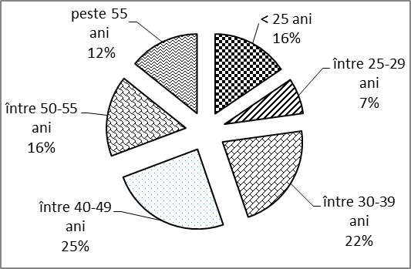
Grupa de vârstă | Stoc la finele lunii
Total | 3103
< 25 ani | 482
între 25-29 ani | 226
între 30-39 ani | 681
între 40-49 ani | 761
între 50-55 ani | 511
peste 55 ani | 442
Șomerii cu studii primare şi fără studii au ponderea cea mai mare în totalul şomerilor înregistraţi în evidenţele AJOFM Covasna (58,49%) urmat de cei care au studii gimnaziale (22,14%) si de cei care au absolvit postliceala şi liceul (10,38%). Șomerii care au studii profesionale reprezintă 7,54% din totalul șomerilor înregistrați, iar cei cu studii superioare sunt 1,45%.
Structura șomerilor înregistrați pe nivel de ocupabilitate, stabilit prin profilare, se prezintă astfel: 1094 persoane foarte greu ocupabile, 868 greu ocupabile, 1101 mediu ocupabile, iar 40 sunt persoane ușor ocupabile. Încadrarea într-o categorie de ocupabilitate se realizează ca urmare a activităţii de profilare a persoanelor înregistrate în evidenţele noastre.
Repartizarea în teritoriu a şomerilor înregistrati în evidenţa AJOFM Covasna se prezintă astfel pe zone ale judeţului: zona Sfântu Gheorghe cu 1048 persoane (462 femei), din care în plată 121 (84 femei), urmat de zonele Baraolt cu 781 persoane (346 femei), din care în plată 82 (61 femei), Târgu Secuiesc cu 578 persoane (309 femei), din care în plată 193 (131 femei), Covasna cu 453 persoane (217 femei), din care în plată 68 (45 femei), Întorsura Buzăului cu 243 persoane (109 femei), din care în plată 50 (32 femei).
Femeile reprezintă 46,50% din totalul şomerilor înregistraţi în evidenţa AJOFM Covasna.

Agenția Județeană pentru Ocuparea Forței de Muncă Covasna

